Ísland

- Fakta um Ísland - fólkatal, høvuðsstaður, trúgv, veðurlag, flagg…..
- Ein bygd/býur: Reykjavík, Kópavogur, Hafnarfjörður, Seyðisfjørður, Húsavík, Eskifjørður…
- Eitt ferðamál - turistattraktion: Mývatn, Blue Lagoon, geysir, Gullfossur, Hallgrímskirkja, Perlan, Harpan……
- Djór í Íslandi: Kópur, Revur, Reisndjór, Ross, Minkur…..
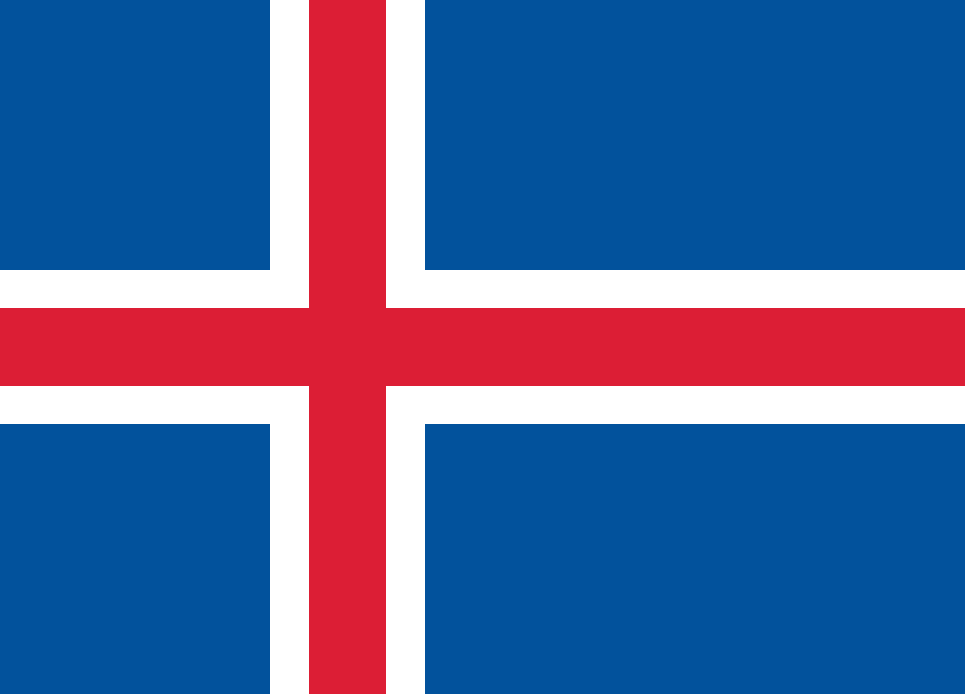
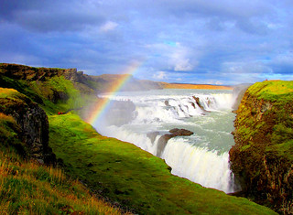
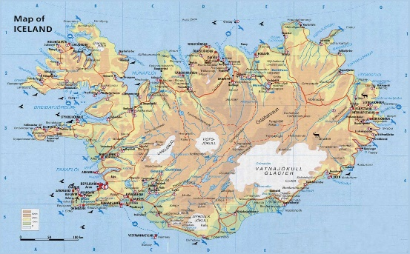
Dette billede efter Ukendt forfatter er licenseret under CC BY-SA

Dette billede efter Ukendt forfatter er licenseret under CC BY-NC-ND

